70ème anniversaire du Devoir parisien
des Compagnons du Beaujolais

11 et 12 mai 2019

Paris, le 30 octobre 2018

Chères Compagnonnes, Chers Compagnons, Chères amies, Chers amis,
C’était inévitable, le Devoir parisien de l’Ordre des Compagnons du Beaujolais va fêter ses 70 ans en 2019 ! Mais ses Maîtres compagnons, grâce aux vins du Beaujolais consommés avec modération, sont toujours aussi jeunes et c’est dans cet esprit qu’ils seront très heureux et honorés de vous accueillir les 11 et 12 mai 2019 pour deux jours de festivités, le samedi sous le ciel étoilé du complexe Equinoxe Palmeraie dans le 15ème arrondissement de Paris et le dimanche à La Bonne Franquette, au pied des vignes de Montmartre.
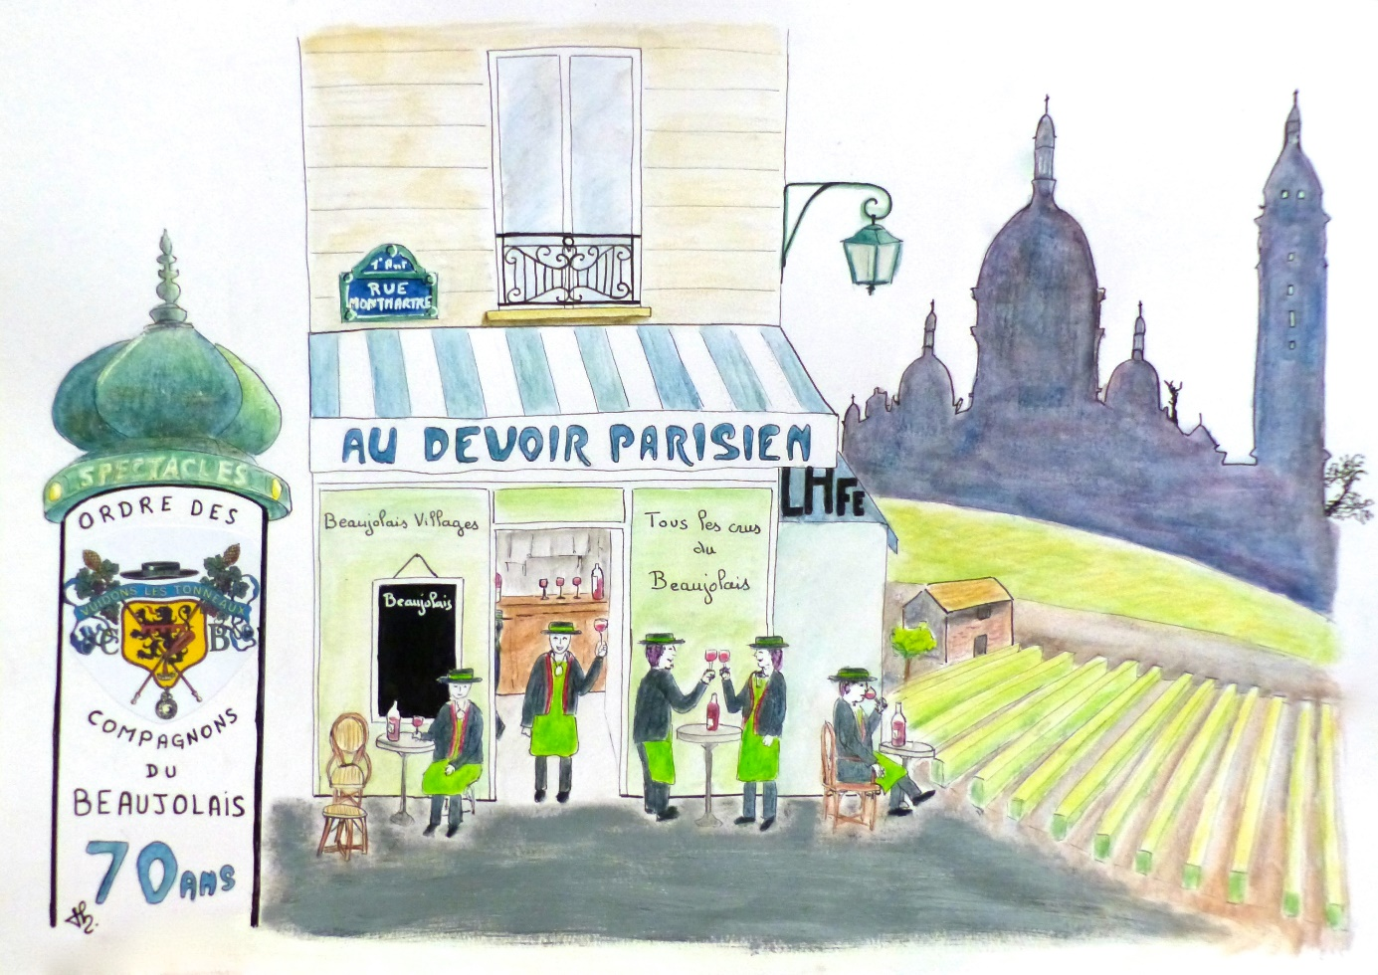

La plus belle salle de Paris pour fêter nos 70 ans !
Sur un air de Georges Brassens, ‘Il suffit de passer le pont’ pour l’accès à la grande fête.
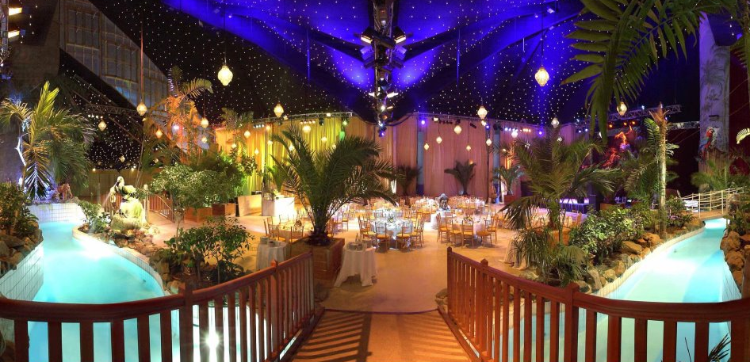
Programme du samedi 11 mai 2019
16h30 : Accueil dans les salons du complexe Equinoxe-Palmeraie, 20, rue du Colonel Pierre Avia – 75015 Paris. Participation facultative au Bojo Quizz, un jeu de découverte du Beaujolais, de ses paysages, son histoire, ses vins… un jeu doté de nombreux prix. Dégustation des crus du Beaujolais sous l’œil avisé de nombreux vignerons et bistrots parisiens.
18h30 : Cérémonie d’ouverture par Patrick Barzic, Prévôt du Devoir parisien, entouré de confrères de nombreux autres Devoirs, notamment ceux du Chef d’Ordre venus de Villefranche-sur-Saône, de confréries amies et de personnalités.
19h00 : Intronisations. N’oubliez pas de vous faire introniser ou d’offrir des intronisations à vos familles et amis. (Voir Annexe 1)
20h00 : Cocktail du 70ème anniversaire autour des vins blancs du Beaujolais.
20h30 : Dîner de gala ʺGastronomie et Beaujolaisʺ
Jusqu’à 1h: Soirée dansante avec orchestre et animations.

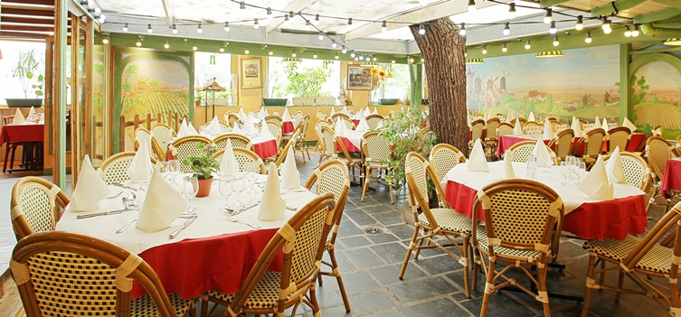
Programme du dimanche 12 mai 2019

10h30 : Accueil au Restaurant La Bonne Franquette, angle 2, rue des Saules / 18, rue Saint Rustique - 75018 Paris – à deux pas de la Place du Tertre – par les patrons Luc et Patrick Fracheboud, Maître compagnon.
11h00 : Visite de la Vigne de Montmartre, voisine immédiate de La Bonne Franquette, en compagnie de la République de Montmartre.
12h30 : Apéritif et Mâchon.

Bulletin d’inscription aux Festivités du 70ème anniversaire
& Cotisation 2019 à retourner avant le 20 avril 2019
Journée du samedi 11 mai 2019

Nom : …………………………………………………………….. Prénom : …………………………………………..
Représentant du Devoir de …………………………………..…... de la Confrérie ………………………………………………………………………..
Adresse : ……………………………………………………………………………………………………………………..
Téléphone : …………………………………………………… Courriel : ………………………………………….

Compagnons à jour de cotisation, Devoirs et Confréries 90,00 € x ….. = ………… …. €
Invités …………………………..……………………………………………… 99,00 € x ….. = ………… …. €
Cotisation simple 2019 …………………………………………………. 20,00 € x ….. = …………….. €
Cotisation couple 2019………………………………………………… 25,00 € x …... = ………….…. €
Intronisation dans l’Ordre des Compagnons du Beaujolais …… 120,00 € x …... = ………….…. €
TOTAL = ……………… €
Fait à ………………………………. le ………………………………. Signature :
Règlement
- Par chèque bancaire N° ……………………………… sur ……………………. Ou CCP ……………………………..
A l’ordre du « Devoir parisien des Compagnons du Beaujolais »
- Par virement bancaire : DEVOIR PARISIEN DES COMPAGNONS DU BEAUJOLAIS
IBAN : FR76 10278061210002518844117 BIC : CMCIFR2A CREDIT MUTUEL

LE BULLETIN D’INSCRIPTION, LE PAIEMENT ET LES CV POUR INTRONISATION SONT A ADRESSER A :

M. Michel BOULANGER 23 rue Jacques Prévert 94860 NOISEAU

En attendant le plaisir de vous accueillir le samedi 11 mai 2019, nous vous prions de recevoir, Chères Compagnonnes, Chers Compagnons, Chères amies, Chers amis, nos salutations beaujolaises les plus amicales.
L’ABUS D’ALCOOL EST DANGEREUX POUR LA SANTE. CONSOMMEZ AVEC MODERATION. EN AUCUN CAS LE DEVOIR PARISIEN DES COMPAGNONS DU BEAUJOLAIS NE POURRA ETRE RECHERCHE EN RESPONSABILITE EN CAS D’INFRACTION SUITE A UN TAUX D’ALCOOLEMIE N’AUTORISANT PAS LA CONDUITE D’UN VEHICULE.

Contacts : barzic@orange.fr – Par téléphone : Madame Françoise Morane : 06 80 87 30 82
Bulletin d’inscription aux Festivités du 70ème anniversaire
& Cotisation 2019 à retourner avant le 20 avril 2019
Journée du dimanche 12 mai 2019

Nom : …………………………………………………………….. Prénom : …………………………………………..
Représentant du Devoir de …………………………………..…... de la Confrérie ………………………………………………………………………..
Adresse : ……………………………………………………………………………………………………………………..
Téléphone : …………………………………………………… Courriel : ………………………………………….

Compagnons à jour de cotisation, Devoirs et Confréries ……….. 35,00 € x ….. = ………….…. €
Invités ………………………………………………………………………… 35,00 € x ….. = ………… …. €
Cotisation simple 2019 …………………………………………………. 20,00 € x ….. = ………….…. €
Cotisation couple 2019………………………………………………… 25,00 € x …... = ………….…. €
Intronisation dans l’Ordre des Compagnons du Beaujolais …… 120,00 € x …….. = ……….……. €
TOTAL = …………… €
Fait à ………………………………. Le ………………………………. Signature :
Règlement
- Par chèque bancaire N° ……………………………… sur ……………………. Ou CCP ……………………………..
A l’ordre du « Devoir parisien des Compagnons du Beaujolais »
- Par virement bancaire : DEVOIR PARISIEN DES COMPAGNONS DU BEAUJOLAIS
IBAN : FR76 10278061210002518844117 BIC : CMCIFR2A CREDIT MUTUEL

LE BULLETIN D’INSCRIPTION, LE PAIEMENT ET LES CV POUR INTRONISATION SONT A ADRESSER A :

M. Michel BOULANGER 23 rue Jacques Prévert 94860 NOISEAU

En attendant le plaisir de vous accueillir le dimanche 12 mai 2019, nous vous prions de recevoir, Chères Compagnonnes, Chers Compagnons, Chères amies, Chers amis, nos salutations beaujolaises les plus amicales.

L’ABUS D’ALCOOL EST DANGEREUX POUR LA SANTE. CONSOMMEZ AVEC MODERATION. EN AUCUN CAS LE DEVOIR PARISIEN DES COMPAGNONS DU BEAUJOLAIS NE POURRA ETRE RECHERCHE EN RESPONSABILITE EN CAS D’INFRACTION SUITE A UN TAUX D’ALCOOLEMIE N’AUTORISANT PAS LA CONDUITE D’UN VEHICULE.

Contacts : barzic@orange.fr – Par téléphone : Madame Françoise Morane : 06 80 87 30 82
ANNEXE 1
DEMANDE D’ INTRONISATION AU DEVOIR PARISIEN

Date et lieu de la manifestation des Compagnons du Beaujolais :
Samedi 11 mai 2019 [ ] Dimanche 12 mai 2019 [ ]
Nom : M. Mme ……………….………….Prénom : …………………………………….
Adresse : ……………………………………………………………..
Tél : Fixe : …………………………… Mobile : ……….…
Courriel : ……………………………… @ ………………….
Je demande à être intronisé « Compagnon du Beaujolais »
Maître Compagnon parrain (si déjà connu) : M. ………………………………………
Je déclare être prêt à prononcer le serment d’usage et à m’acquitter annuellement du montant de la cotisation.
Je m’engage à verser la somme de ……… €, représentant les frais d’intronisation, ainsi que le montant de la cotisation 2019 de 25 €.
A Paris, le ………………….
Signature
Je joins le questionnaire intronisation ci-joint et/ou mon CV d’une page maximum (goûts, région, Confrérie, …)

A retourner avant le 20 avril 2019

Cher future Compagnonne, Cher futur Compagnon,
Vous allez nous faire la joie et l’honneur de nous rejoindre dans notre Ordre. Lors de votre Intronisation prochaine, nous souhaiterions en vous accueillant prononcer quelques mots qui vous situeraient mieux auprès des Compagnons qui ne vous connaissent pas encore.
Pour cela, pouvez-vous compléter le petit questionnaire ci-dessous et nous le retourner avec votre demande d’intronisation.
_ _ _ _ _ _ _ _ _ _ _ _ _ _ _ _ _ _ _ _ _ _ _ _ _ _ __ _ _ _ _ _ _ _ _ _ _ _ _ _ _ _ _ _ _ _ _ _ _
QUESTIONNAIRE INTRONISATION A COMPLETER
Nom :…………………………..Prénom :…………….……...............
Quelle est votre profession ?…………………….................................
Quelle est votre province de naissance ou d’ascendance ?.............................……..
Quels sont vos goûts gastronomiques ?............................................................……..
…………………………………………………………………………………………
Êtes-vous membre d’une autre ou de plusieurs confréries gastronomiques ou bachiques ?……………………………………………………………………………………
………………………………………………………………………………………….……...
………………………………………………………………………………………………....
En quelques mots, pouvez-vous nous indiquer ci-dessous ce que vous souhaiteriez que l’on dise de vous lors de votre réception ?
…………………………………………………………………………………………………
…………………………………………………………………………………………………
………………………………………………………………………………………………....
………………………………………………………………………………………………....
………………………………………………………………………………………………....
………………………………………………………………………………………………....
………………………………………………………………………………………………....
ANNEXE 2
Comment accéder à l’Espace Equinoxe - Palmeraie
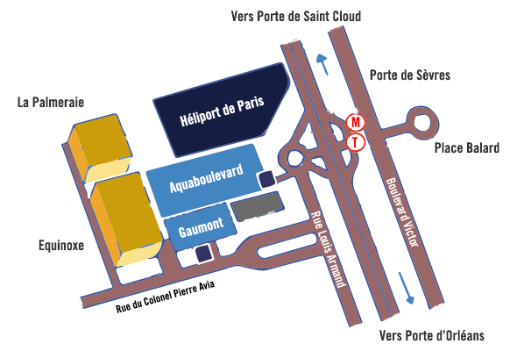
En voiture : Périphérique Porte de Sèvres. Se garer au Parking Aquaboulevard, entrée Rue Louis Armand – Suivre le fléchage La Palmeraie – Se garer au fond du Parking – Sortie directe à pied vers l’entrée de l’Espace Equinoxe – La Palmeraie.
En métro :
Balard (Ligne 8)- Sortie N°6 « Rue Louis Armand / Centre Aquatique » - Passer sous le périphérique – Traverser le rond-point « Place des Martyrs de la résistance » -Direction Aquaboulevard - Rue Louis Armand – Puis 1ère rue à droite Rue Colonel Pierre Avia.
ou Porte de Versailles (Ligne 12) puis Tramway Ligne T2 Arrêt Suzanne Lenglen (au pied de l’Aquaboulevard). Ne pas entrer dans Aquaboulevard – Contourner par la rue Colonel Pierre Avia – Entrée au N°20
En Bus : Ligne 39 – Gare du Nord – Issy Les Moulineaux - Arrêt : Colonel Pierre Avia
ANNEXE 3
Liste d’hôtels proches de l’Espace Equinoxe – Palmeraie

Okko Hotels Paris Porte De Versailles
2 Rue du Colonel Pierre Avia, 75015 Paris. Téléphone +33(0)1 45 01 17 00

Appart'Tourisme Paris Porte de Versailles Téléphone +33(0)1 77 16 21 60 / 06 09 26 80 44

http://www.votreappartaparis.fr/fr/nos-apparts/localisation

Median Paris Porte de Versailles
1 boulevard Victor, 75015 Paris. Téléphone +33 (0)1 40 60 16 16
http://www.medianparisportedeversailles.com

Aparthotel Adagio Paris XV
20 rue d'Oradour sur Glane, 75015 Paris. Téléphone +33(0)1 86 76 11 08

Hôtel Porte de Versailles
11 boulevard Victor, 75015 Paris. Téléphone +33(0)1 48 28 16 79
https://www.pvhotel.com

Adagio Paris Porte de Versailles
16 rue Eliane Jeannin Garreau, 92130 Issy-les-Moulineaux. Téléphone :+33(0)1 86 76 13 28

Hôtel Gabriel Paris-Issy
32 Boulevard des Frères Voisin, 92130 Issy-les-Moulineaux. Téléphone : +33(0)1 40 93 44 15
https://gabrielhotel.com/fr/offers.html
ANNEXE 4

Comment accéder à La Bonne Franquette

Par le MONTMARTROBUS : départ de la place Pigalle ou des Abbesses ; l’arrêt « Place du Tertre » est en face de La Bonne Franquette.

En TAXI / VTC : le restaurant est situé tout en haut de la rue Lepic (angle rue des Saules / rue Saint Rustique)

Par le FUNICULAIRE : accès par le métro Anvers

Par le MÉTRO :

Anvers (Ligne 2) puis Funiculaire Pigalle (Ligne 2) puis Montmartrobus

Abbesses (Ligne 12) puis Funiculaire Lamarck-Caulaincourt (Ligne 12)

PARKINGS :
- Custine Montmartre : 50 rue Custine Clichy Montmartre : 9 rue Caulaincourt
- Montmartre Garage : 5 rue Dancourt

